ООО «Инфоурок»Курс профессиональной переподготовки «Организация деятельности педагога-дефектолога с лицами, имеющими нарушения аутистического спектра в специальном образовании»

Бурштейн Людмила Викторовна \_\_\_\_\_\_\_\_\_\_\_\_\_\_\_\_\_\_\_\_\_\_\_\_\_\_\_\_\_\_\_\_\_\_\_\_\_\_\_\_\_\_\_\_\_\_\_

(Ф.И.О.)

ДНЕВНИК

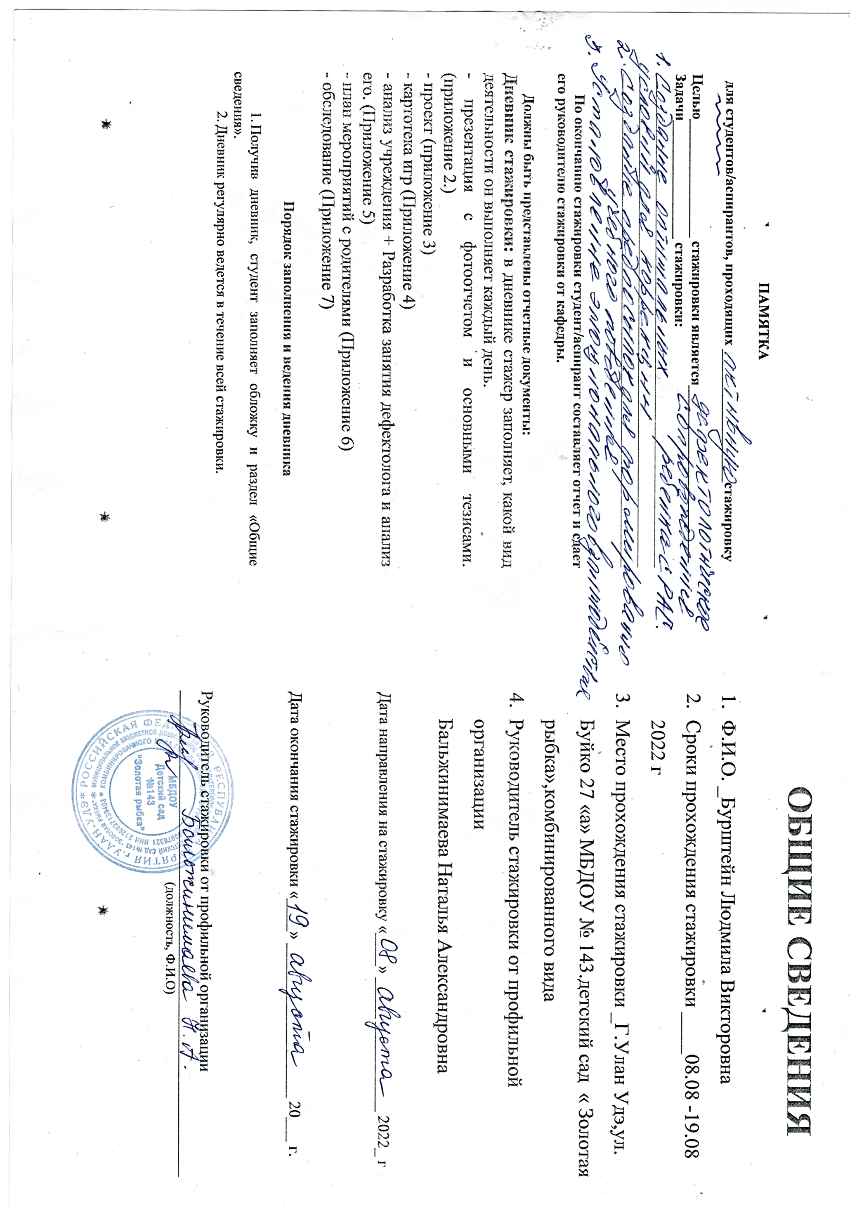

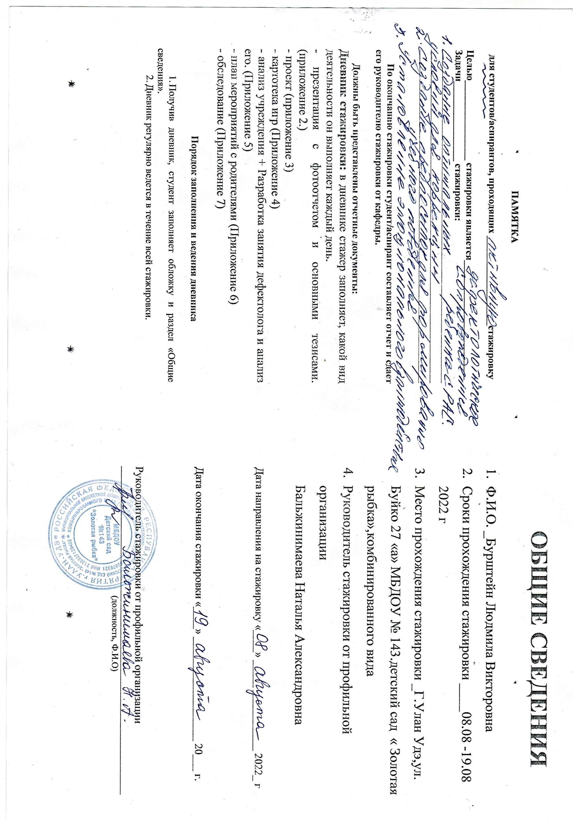

**Сведения о работе на стажировке**

**Методы и приемы**

Наблюдения

Совместная деятельность

Использование жестов

Метод подсказки

Поощрение

Предметная деятельность

**Технологии**

Сенсорная интеграция

Технология Воскобовича В.В.

Здоровьесберегающие технологии

Арт терапия

Песочная терапия

Технология визуальной поддержки

|  |  |  |
| --- | --- | --- |
| Месяц,  число | Вид деятельности | Подпись студента |
| 08.08 2022 | 1.Сбор информации о ребенке( знакомство с медицинскими документами, выпиской ПМПК РБ.)  2.Знакомство с ребенком Наблюдение в свободной деятельности, в игровой .деятельности. в бытовых процессах(фиксация в протоколе).  Взаимодействие на прогулке- игры с песком.  Игра « Наш дом»  **Цель :** установить взаимодействие, вызывание интереса к общим действиям  3..Встреча с мамой.  **Цель**: Знакомство.  Беседа о развитии ребенка. Определение причин нежелательного поведения  ,предложение заполнить анкету « Мой ребенок»  4.Беседа с воспитателями группы № 10  **Цель:**определить наличие игровых действий, умений, поведение в бытовых процессах предпочтение игр, возможности стереотипий, аутостимуляций.  **Приемы** : наблюдение,, взаимодействие,,установление контакта со всеми участниками коррекционно- развивающего процесса. процесса | C:\Users\Артем\Pictures\ControlCenter4\Scan\CCI01092022_0001.jpg |
| 09.08 2022 | 1.Утренний отрезок: установление эмоционального контакта с ребенком, обучение коммуникативному взаимодействию с другими детьми.  .Игра « Волшебный круг»  Игра « « Строим дом»  **Цель :** уровень конструктивных возможностей», обучение целенаправленным игровым действиям с объектами( собираем кубики, совместное приветствие детей.  2.Диагностика « Сенсорное развитие ребенка»  **Цель:**сенсорные актуальные возможности, определение зоны ближайшего развития.  Диагностический инструментарий.  Игры:» Собери пирамидку, Волшебный колокольчик»» Чудесная коробочка» Дай-на» ( шарики определенного цвета) Рамки Монтессори,, доска Сегена, куб Фребеля.Геометрическоелото,Стукалочка  Игры: « Собери пирамидку, Волшебный колокольчик» «Чудесная коробочка» Дай-на» ( шарики определенного цвета) Рамки Монтессори,, доска Сегена, куб Фребеля.Геометрическоелото,Стукалочка  «Мячики разбежались.»,» Волшебные колечки»  3.**Прогулка**–  взаимодействие с детьми  Игра с песком «Насыпаем-высыпаем»  Упр «Дима помогай.»Игра « Беги- догоняй»  Сортировка камешков.  4.Изготовление с воспитателем визуального планшета.  5.Подборка игр для группы для развития сенсорной интеграции. |  |
| 10.08.2022 | 1.Утренний отрезок: встреча с мамой  **Цель:**выяснение способов общения с ребенком в семье  Игра «Геометрическое лото»  **Цель:**констатация уровня сенсорных модуляций восприятия цвета и формы  Протокол «Делай как я» **Цель:** развитие коммуникативных возможностей способность воспринимать инструкции, заполнение.  2.Наблюдение занятияБальжинимаевой Н.А. с Ваней Т.( ребенок с РАС)  **Цель:**формирование правильного поведения ,взаимодействия., выработка положительной эмоциональной реакции, коррекция стереотипных действий ребенка.  П**риемы**:Ритуальные игры и упражнения,протокол « Жди», работа с визуальным расписанием, игры и упражнения.  **3.Проведение коррекционного занятия «Мой веселый мяч»**  **Цель:**настроить ребенка на совместную деятельность, освоение пространства через предмет.  **Задачи:**  -продолжить учить фиксировать внимание на предметах окружения,  -помогать поиску в окружающей среде, -научать целенаправленным действиям с мячом,  развивать зрительное и слуховое восприятие,, развивать общую и мелкую моторику.  ,умственную работоспособность, возможность повторять действия.  **Содержание:**  1.Приветствие куклы Тани  Обращаю внимание на визуальный планшет–там нет картинок- символов  2.Таня потеряла мяч- Чтение А.Л. Барто « Наша Таня» Где?.давайнайдем!.Не  плачь Таня ,Дима нашел Мяч .Приклеить мяч на полоску вместе.  3 упражнение« Большой – маленький».раскладывание мячиков в ведерки.  4.Дай-на мяч» ( опора на красный цвет).На Дима красный, дай красный.  Релаксация:Дима лежит на коврике, педагог раскатывает мяч по тельцу, проговаривая слова потешки о частях тела.  5.Раскладывание мячиков на магнитной доске  6.Свободное рисование Много мячиков.  7.Упражнение «Лови мяч»  Ритуальное прощание с куклой.  **Прогулка:**совместная игра с детьми « Раз, два, три – лови» ,Игра « Прятки» упражнение с бассейном для ручек» Найди игрушки»  **Вторая половина дня**  Упражнение на комплексе «Сова -нянька» –развиваем пропреоцептивную систему, эмоционально-положительное восприятие., преодоление тревожности  **Консультация для воспитателей группы** « Визуальная расписание». | C:\Users\Артем\Pictures\ControlCenter4\Scan\CCI01092022_0001.jpg |
| 11.08.2022 | 1**.Утро**: Наблюдение взаимодействия Димы с мамой.  2.Упражнения на ковреВоскобовича В.В.  **Цель:**установление эмоционального контакта с ребенком, ориентировка на вертикальной плоскости, вызывание активных действий и речевых звуков.  « Ежик –мама ,ежик- сынок» Спрячем ежиков. Где ежики?  Свободное действие на ковре, ,наблюдение за игровым поведением.  3.Наблюдение за деятельностью с игре с пуговичками.» Много-мало». « Рассыпались»  4. Наблюдение за процессом умывания  .Упражнение « Дима дай полотенце»  **Цель:** вовлечение в бытовую деятельность  5.Игра с зеркалом «Это Дима .Где глазки, где носик,перенос действия на себя, на меня. Реакция на вопрос «Где ?»  **6.Коррекционное занятие «** Кто пришел в гости»  **Цель:**Развивать интерес к окружающему пространству, повышение уровня умственной работоспособности, учить фиксировать взгляд на изображения и действия на визуальной доске , учить правилам игры с водой и песком. Поощрять участие в совместной деятельности . Учить понимать смысл происходящего.  **Оборудование** : Игрушки, визуальный планшет, тазик с водой и рыбками, песочный тазик с игрушками.  **Содержание** : Ритуальный момент.  Работа с визуальной доской –картинка куклы и мишки.  Кукла предлагает поиграть с водой. Упражнение «Сухие – мокрые ручки»Игра Поймаем рыбок».Мишка принес тазик с песочком. Упражнение» Насыпаем – высыпаем» с совочком. Игра « Найди игрушки»  Кто приходил? Вместе с Димой снимаем картинку куклы и мишки и перемещаем на нижнюю полоску.  Ритуальное прощание с игрушками.  7.Сопровождение Димы в соревнованиях группы № 10 « Бабочки и кузнечики»-  .участие в упражнении «Кто дальше бросит мяч.»  8.Помогаем детям поливать овощи на огороде.  **Цель:** вовлечение в совместную деятельность.  9.Наблюдение за процессом еды.  **Цель:**уровень усвоения культурно-гигиенических навыков., соблюдение алгоритма принятия пищи.  10. Рекомендации для мамы « Игры с песком и водой.» | C:\Users\Артем\Pictures\ControlCenter4\Scan\CCI01092022_0001.jpg |
| 12.08.2022 | **Утро:**  1.Упражнения на большой магнитной доске  «Собираем все большие и маленькие магнитики»  «Собираем заек, птичек.»  **Цель**: учить алгоритму группировать и сортировать предметы окружения ,привлекать к совместным действиям, вызывать активные движения.  2.При умывании : упражнения « Где мыло?» Где полотенце? Где Димина кабинка? ( реакция на Димину фотографию).  Совместные упражнения с детьми группы  « Помогаем Диме «  **Цель:**учить элементарным взаимодействиям,развиваем общение,понимание инструкции На принятие предмета от ребенка.  Игра « На Дима игрушку»  **3.Коррекционное занятие « Кто как кричит?»**  **Цель:** выработка положительной реакции на занятии,продолжать адаптировать к восприятию и деятельности на визуальной доске. Учить понимать смысл происходящего  Провоцирование на звукопроизношение.  **Содержание**:  1.Ритуальное приветствие  2.Игра « Прятки».Кто пришел?Кошка .,прикрепляем символ кошки на верхнюю часть доски. Обследуем кошку. Мягкая, маленькая, теплая. Покормим кошку.На кошка. Молочко .Дима покорми.Как кричит кошка? Как ест? АмАм.  Кто еще спрятался? Собачка. Прикрепляем с картинкусобачки, обследуем. Мягкая, большая, теплая. Как кричит собака ?Гав.Как ест? АмАм  3.Сортировка разных кошек в корзинку, собачек в коробочку.» Домики»  4.Кто приходил?.Кошка – убрать картинку с доски на нижнюю полоску, Кто приходил ? Собака!.убираем картинку на нижнюю полоску  5.Ритуал прощания .  **Прогулка .** Игра «Птички машут крыльями .**Цель :** коррекция стериотипных действий.  Игра «Большие и маленький ножки»  Хаотичное и направленное движение по нарисованным стопам  **Цель** – формирование правильной  осанки., координации движений.  Игра с прищепками.  **Цель:**Провоцировать на активные действия.  Игра »Черепаха». С действиями.  **Сон**.массаж тела , сон с утяжеленным одеялом  Маме предложить заполнить чек « Трудные дни» ( на выходные дни)  **Цель:**вывить обстоятельства нежелательного поведения.  .Определение тактики коррекции .. | C:\Users\Артем\Pictures\ControlCenter4\Scan\CCI01092022_0001.jpg |
| 15.08.2022 | **Утро.** С мамой – мини анализ наблюдения по чек- листу» Трудные дни»  **Игра « Волшебные колечки»**  **Цель-** алгоритм нанизывания колец на стержень, развивать мелкую моторику, работоспособность  **Конструктивная деятельность**  **Цель** : развивать устойчивое внимание, зрительное восприятие, приучать к совместным действиям,формирование учебного поведения.  Конструирование по образцу» Строим дом» Кубик на кубик, раскладывание дополнительных деталей.  Обыгрываем сюжет. Мама приехала, мама уехала.  .  **Коррекционное занятие** «Чудесный мешочек»  **Цель :** развивать зрительно- тактильное восприятие, формировать навыки учебного поведения, преодоление эгоцентризма, вырабатывать положительные эмоциональные реакции.  **Содержание:** Ритуальное приветствие  Аришапринесла мешочек. Что там?.  Достаем последовательно предметы расческа, щетка, полотенце, мыло, ложка.  .Обыгрываем с куклой . Активизирую ребенка на действия, повторяем вместе..  Выкладываем предметы в тазик .Дима !Дай расческу( со всеми предметами)совершаем действия на ребенке.  Ритуальное прощание. Ариша угощает печеньем.  **Прогулка :**  Игры с воздушными шариками. « Лови» , Беги»  Игра с мыльными пузырями  Совместные действия с детьми-« Лови пузырь» Хлоп !  **Методический час** .Рекомендации по технологии «Сенсорная интеграция»  Презентация  Рекомендации для мамы « Преодоление стереотипных действий ребенка ( игры и упражнения) | C:\Users\Артем\Pictures\ControlCenter4\Scan\CCI01092022_0001.jpg |
| 16.08.2022 | **Утро:** Сортировка маленьких и больших мягких шариков ( пушков)Выкладывание на коврике.  **Цель:**развивать зрительно- тактильное восприятие, моторную работоспособность  Упражнение с визуальным планшетом,, понимание инструкций «Смотри,дай,покажи»  Где мяч?.Дай пирамидку!  Учить ждать  Уменьшить вероятность ошибок. Глазной контакт.  Ползание на комплексе « Сова –нянька»  Упражнение на турнике Рукоход  **Коррекционное занятие «Волшебныеколокольчики»**  **Цель :**развивать слуховое восприятие, поощрять вокализацию, вызывать речевые звуки,, корректировка аффективных проявлений ( при звучании музыки закрывает ушки),преодоление тревожности, поддерживание инициативы ребенка  **Содержание:** Ритуальное приветствие с куклой Аришей.  Игра «Муфточка « Дима достает колокольчик Мягкий. Это Колокольчик!Не поет песенку...Другая муфточка дает колокольчик с нежным звуком. Это колокольчик!Поетесенку.  Делаю имитацию – колокольчик молчит.  Спой песенку.. динь диньдинь. Как поет .вызываю вокализацию.  Много колокольчиков в корзинке. Возьми. Позвони.Красиво.!  Дай большой колокольчик – звоню сама.Красиво!  Дима возьми маленький колокольчик..Позвони.  Дай послушать мне.  На столе сидят игрушки. .Дай игрушкам колокольчики.Раскладываем вместе или поорять к самостоятельности.  Раскрашиваем форму колокольчика краской.  Ритуальное прощание.  **Прогулка** :Игры и упражнения с водой.Брызгаем детей водичкой.  Рассматривание божьей коровки ,наблюдение за передвижением жучка по руке.Потешка « Жук»  Игра с коробочками « Открой»  Цель : формирований игровых действий и умений  **Методическая работа** .Консультация для педагогов «Использование технологий и методик в развитии детей с Рас» | C:\Users\Артем\Pictures\ControlCenter4\Scan\CCI01092022_0001.jpg |
| 17.08.2022 | **Утро:**Обыгрывание потешки «Водичка, водичка». привлечение детей группы.  Игра с прищепками и веревочкой « Сними овощи и фрукты»  Пальчиковая игра « Кто шагает по ладошке»  **Наблюдение и сопровождение** Димы на празднике детского сада «День молочка»  Совместные действия: сбор коробочек ,наливаем молочко ,рисуем травку для коровки  **Коррекционное занятие « Игра»**  **Цель:**формирование интереса к окружающему пространству.  **Задачи:**  Развивать зрительное восприятие, закреплять действия с предметами, формирование учебного поведения , закреплять алгоритм работы с визуальной картинкой ,понимание жестов « Смотри, слушай,»  **Содержание** Ритуальное приветствие.  Игра «Паровозик»  Игра «Волшебная коробка»  Упр «Стучим молоточком»  Игра «Где? Найди?»  Игровое упражнение «Прятки»  Ритуальное прощание  Наблюдение в бытовой деятельности.  Игра Водичка – водичка»формирование алгоритма «Сначала –потом».Знакомство с визуальной картинкой.  Наблюдение за процессом завтрака  **Цель**:  Сформированностьнавыков,предпочтение блюд.  **Прогулка**:  Игра «Дождь и солнышко» совместная с детьми.  Дети берут зонтики, когда « Дождь» и одевают солнцезащитные очки когда светит солнышко..Поощряем Диму при проявлении инициативы..  Лепка колобочков из песка-привлекаем детей.  Игра «Самолеты летят» бег по кругу.  Игра «Паровозик»- путешествуем по территории детского сада, заходим на участки к детям, приветствуем их,, одеваем утяжеленный рюкзак..  Цель : расширение пространства общения., стиулируемпропреоцептивную систему тела.  **Перед обедом:**  Рассматривание собственной мимики перед зеркалом установление связи между мимическими проявлениями и эмоциональным самочувствиемКтотам?»Где глазки.  Упражнение Оденем колечки на пальчики.Сними Дима. Колечко!  **Сон**- массаж ручек и ножек. Колыбельная песенка | C:\Users\Артем\Pictures\ControlCenter4\Scan\CCI01092022_0001.jpg |
| 18.08.2022 | **Утро:**  Сортировка машинок, создание условий для элементарного сюжета( домики, елочки, мостики, арки, фигурки людей)  Игры на совершенствование способности взаимодействия  Осуществлять цепочку игровых действий.-  «Куку, ладушки, Поехали – поехали»  Рассматривание картинок с изображением игрушек .Соответствие картинка – игрушка  **Коррекционное занятие Мяч**  **Цель**формировать навыки учебного поведения развивать общую и мелкую моторику, выделять мяч на картинке ,действовать с мячиками разного цвета и величины, развивать умственную работоспособность  Ритуальная игра Приветствие  Игра Где мяч?  Упр Лови- бросай  Игра Наполни корзинки  «Мячики разбежались»  Прокати мяч в воротца  Упражнение с массажным мячиком Сказка Колобок»  Выкладывание разных по цвету и форме мячиков на визуальной доске  Ритуальное прощание.Ариша дарит Диме мяч  **Прогулка:**работа на огороде вместе с детьми- полив овощей.упражнение «Дима нарви лучок».  Игра Тянем потянем.  Упражнение нарукоходе.  Сореввнование Собери пирамидку. наблюдение ,совместная деятельность с детьми | C:\Users\Артем\Pictures\ControlCenter4\Scan\CCI01092022_0001.jpg |
| 19.08.2022 | **Утро :**Встреча с мамой .Мини- беседа «Успехи малыша».Рекомендации.  Оформление. фото ребенка на кабинке, на кроватке..  Игра с муфточкой «.Найди предмет.»тактильное общение руками и предметами.  Игра с куклой сварить кашу,,покормить, уложить спать.  Бай, бай  **Коррекционное занятие**  **Волшебная коробочка**  Цель установление контактного взаимодействия, формирование эмоциональной реакции на занятие задачи:  Ознакомление с окружающим миром, стимулирование и вызывание речи.  2.Знакомство с шаром, учить выполнять совместные последовательные действия : катать, бросать, вкладывать .  3. Развитие координации с различными предметами.  4 Расширение эмоциональной связи с игрушками, друг с другом, с взрослым.  5.Тонизирование психических процессов в игровой деятельности.  6.Использование стереотипий поведения путем включения их в конву игрового процесса.  7.Обучение выполнению цепочки игровых действий.  8. Воспитание доброжелательности  Содержание: ритуальная игра –приветствие  Игра « Открой коробочку»  Упражнение –обследование  Игра Собираем шарики в большую коробку»  Релоксация Отдыхаем  Игра « Приятки»  Совместная деятельность- Аппликация шариков  Подготовка к отчету  Мониторинг «Тучки и солнышки»  ПМПК – отчет о стажировке  Рекомендации педагогам группы  Фотоссесия «Дима вместе с детьми».Дарим Радостную коробку для ежедневного заполнения новым предметом для развития и ощения. | C:\Users\Артем\Pictures\ControlCenter4\Scan\CCI01092022_0001.jpg |

**ВЫВОДЫ**

Коррекционно- развивающая работа с ребенком с Рас строится на основе игры, поэтому весь процесс наполняла разными играми. Обращала внимание на уровень взаимодействия ребенка с детьми, с предметами, на избирательные интересы ребенка. Использовала спонтанный интерес Димы к окружающему миру. Основная направленность стажировки - формирование коммуникативных навыков, формирование игровых действий ,создании благоприятных условий для эмоционального благополучия ребенка ,развитие навыков общения с окружающим миром. Ребенок готов идти на контакт с педагогом ,принимает учебную задачу, но быстро устает, и в силу когнитивной дипривации требует особенной помощи взрослого( поддержка, визуальная технология, тактильная помощь, принятие всех особенностей Димы).К концу второй недели ,эмоциональное состояние ребенка становится болеет предсказуемым, отметили больше контактов с детьми в свободной деятельности .Большое внимание уделяла сенсорной интеграции: через тактильные, зрительные, пропреоцептивные ,слуховые модуляции, развивали умственный потенциал ребенка. Нежелательное поведение возникает, но проводилась работа по преодолению негативизма.При образовательной деятельности учитывала уровень зоны ближайшего развития ребенка, которая рассматривается как пространство реализации потенциала ребенка, .Максимально развивала общую моторику ,координацию движений и мелкую моторику. Активность ребенка развивала через аутостимуляцию.Особенное внимание уделяла запуску речи. От однообразных действий с предметами, Дима овладевал простыми сюжетными действиями, учился выполнению цепочек игровых действий. При общении с ребенком проявляла уважение к его личности. Дима нуждается в индивидуальном образовательном маршруте ,но возможно включение его в работу мини группы. Без тесного сотрудничества с мамой невозможно за короткий период понять обстоятельства отрицательных реакций ребенка и его любимых впечатлений. Без помощи педагогов группы ,невозможно было осуществлять систематическое обучение ребенка.Возможно продолжить работу с ребенком вне мероприятий стажировки.

**Рекомендации:**

1. Преодоление негативизма при общении и установление контакта с  ребенком, доверительных отношений.
2. Предложение различных игр, пособий, деятельности с целью определения его интересов и доступных видов деятельности.
3. Преодоление отрицательных форм поведения (агрессия, негативизм) методами поведенческой терапии: обязательно подкреплять правильное поведение поощрением (похвала, погладить, поощрение любимой игрушкой, деятельностью), торможение неадекватного поведения (переключение на спокойную деятельность;  прекращение деятельности,  во время которой происходит неадекватное поведение). Отмечать успех, адекватное действие и поведение.
4. Организация целенаправленного взаимодействия педагога с ребенком в процессе доступной ему игры или деятельности по этапам: «Я рядом», «Мы вместе».
5. Создание стереотипа занятия (приглашаем к деятельности по сигналу,  прекращаем деятельность  по сигналу, ритуалы приветствия и прощания).
6. Учить откликаться на имя, понимать и выполнять простые инструкции.
7. Организовывать подвижные игры для реализации двигательной активности)
8. Создавать условия для эффективного эмоционального состояния ребенка и обучение способам снятия эмоционального и мышечного состояния.
9. Активное использование приемов визуальной помощи при общении и обучении.